Система за електронна търговия Balkan Bay

Бизнес модел

Версия 1.2

История на промените
Дата | Версия | Описание | Автор
2014.02.15 | 1.0 | Създаване на документа | Малвина Макариева
2014.03.01 | 1.1 | Ревизиране и добавяне на процеси | Малвина Макариева
2014.03.23 | 1.2 | Промяна в диаграми | Малвина Макариева
2014.05.15 | 1.2 | Корекции и неточности | Светослав Николов

Съдържание
1. Представяне 6
1.1 Предназначение 6
1.2 Дефиниции, акроними и абревиатури 6
1.3 Референции 6
1.4 Общ преглед 6
2. Бизнес актьори 6
2.1 Системата /актьор/ 6
2.2 Системен администратор /актьор/ 7
2.2.1 Senior System Administrator /SSA/ 7
2.3 Анонимен потребител /актьор/ 7
2.4 Физическо лице 7
2.5 Юридическо лице /актьор/ 7
2.5.1 Master 7
2.5.2 Publisher 7
2.5.3 Buyer 7
2.5.4 Editor 7
2.6 Потребител /актьор/ 7
2.6.1 Юридическо лице 7
2.6.2 Физическо лице 7
2.7 Продавач /актьор/ 8
2.8 Купувач /актьор/ 8
2.9 Facebook /актьор/ 8
2.10 Банка 8
3. Бизнес процес – Регистрация на потребител 8
3.1 Цел 8
3.2 Актьори /участници/ 8
3.3 Собственик на процеса 8
3.4 Описание на работата на процеса 8
3.5 Възможност 9
4. Бизнес процес – Регистрация на ФЛ, чрез уеб форма 10
4.1 Цел 10
4.2 Актьори /участници/ 10
4.3 Собственик на процеса 10
4.4 Описание на работата на процеса 10
4.5 Възможност 11
5. Бизнес процес –Регистрация на физическо лице, чрез Facebook 12
5.1 Цел 12
5.2 Актьори /участници/ 12
5.3 Собственик на процеса 12
5.4 Описание на работата на процеса 12
5.5 Възможност 13
6. Бизнес процес – Регистрация на юридическо лице 14
6.1 Цел 14
6.2 Актьори /участници/ 14
6.3 Собственик на процеса 14
6.4 Описание на работата на процес 14
6.5 Възможност 15
7. Бизнес процес – Вход в системата 16
7.1 Цел 16
7.2 Актьори /участници/ 16
7.3 Собственик на процеса 16
7.4 Описание на работата на процеса 16
7.5 Възможност 17
8. Бизнес процес – Смяна на забравена парола на ФЛ 18
8.1 Цел 18
8.2 Актьори 18
8.3 Собственик на процеса 18
8.4 Описание на протичането на бизнес процеса 18
8.5 Възможност 19
9. Бизнес процес –Редактиране на акаунт 20
9.1 Цел 20
9.2 Актьори /участници/ 20
9.3 Собственик на процеса 20
9.4 Описание на протичането на процеса 20
9.5 Възможност 21
10. Бизнес процес – Изтриване профил на ФЛ 22
10.1 Цел 22
10.2 Актьори /участници/ 22
10.3 Собственик на процеса 22
10.4 Описание на протичането на бизнес процеса 22
10.5 Възможност 23
11. Бизнес процес –Публикуване на обява 24
11.1 Цел 24
11.2 Актьори 24
11.3 Собственик на процеса 24
11.4 Описание на протичането на бизнес процеса 24
11.5 Възможност 25
12. Бизнес процес – Изтриване на обява 26
12.1 Цел 26
12.2 Актьори 26
12.3 Собственик на процеса 26
12.4 Описание на протичането на бизнес процеса 26
12.5 Възможности 27
13. Бизнес процес – Търсене в каталог 28
13.1 Цел 28
13.2 Актьори 28
13.3 Собственик на процеса 28
13.4 Описание на протичането на бизнес процеса 28
13.5 Възможности 29
14. Бизнес процес – Покупко-продажба 30
14.1 Цел 30
14.2 Актьори /участници/ 30
14.3 Собственик на процеса 30
14.4 Описание на бизнес процеса 30
14.5 Възможност 31
15. Бизнес процес – Извършване на плащане 32
15.1 Цел 32
15.2 Актьори /участници/ 32
15.3 Собственик на процеса 32
15.4 Описание на работата на процеса 32
15.5 Възможност 33
16. Бизнес процес – Управление на количка 34
16.1 Цел 34
16.2 Актьори /участници/ 34
16.3 Собственик на процеса 34
16.4 Описание на работата на процеса 34
16.5 Възможност 35
17. Бизнес процес – Справки 36
17.1 Цел 36
17.2 Актьори /участници/ 36
17.3 Собственик на процеса 36
17.4 Описание на работата на процеса 36
17.5 Възможност 37
18. Бизнес процес – Управление на профил 38
18.1 Цел 38
18.2 Актьори /участници/ 38
18.3 Собственик на процеса 38
18.4 Описание на работата на процеса 38
18.5 Възможност 39
19. Бизнес процес – Помощ за потребителя 40
19.1 Цел 40
19.2 Актьори 40
19.3 Собственик на процеса 40
19.4 Описание на протичането на бизнес процеса 40
19.5 Възможност 41

Бизнес модел

Представяне

Предназначение
Предназначението на този документ е да се опише информацията за представените по-долу бизнес процеси и техните диаграми. Да се разяснят и опишат актьорите участващи в процесите и да се изяснят техните роли.

Дефиниции, акроними и абревиатури
Информация за използваните определения, акроними и абревиатури по време на разработката на целият проект на система за електронна търговия може да се намери в специализирания документ „Речник“.

Референции
Подробен преглед на „Спецификацията на софтуерните изисквания“ на Системата за електронна търговия –Balkan Bay.

Общ преглед
В документа са представени основните бизнес процеси в системата за електронна търговия – Balkan Bay. Целта на процесите, актьорите и фигурите на протичане на процеса са описани в следните процеси:
- Регистрация на потребител /обединяващ процес/;
- Регистрация на физическо лице, чрез уеб форма;
- Регистрация на физическо лице, чрез Facebook;
- Регистрация на юридическо лице;
- Вход в системата;
- Смяна на забравена парола;
- Редактиране на акаунт;
- Изтриване профил на ФЛ;
- Публикуване на обява;
- Изтриване на обява;
- Търсене в каталог;
- Покупко-продажба /обединяващ процес/;
- Извършване на плащане;
- Управление на количка /обединяващ процес/;
- Справка;
- Управление на профил /обединяващ процес/;
- Помощ за потребителят.

Бизнес актьори

Системата /актьор/
Системата е среда, в която се изпълняват заявките на потребителите и им се връща съответния отговор.

Системен администратор /актьор/

Senior System Administrator /SSA/
Главният системен администратор има пълен достъп до системата. Създава корпоративните /юридически лица/ клиенти и възстановява забравени пароли.

Анонимен потребител /актьор/
Анонимният потребител е всеки посетител на системата, който няма регистрация или не е влязъл в потребителският си профил. Неговите права се ограничават до разглеждането на каталога в Системата за електронна търговия и ползването на помощно меню.

Физическо лице
Физическо лице /ФЛ/ е всяко лице, което е регистрирано в системата. Той може да продава и купува различни артикули през системата.

Юридическо лице /актьор/
Юридическото лице /ЮЛ/ може да бъде всяка фирма, която желае да продава, чрез системата. С нея се сключва договор, който описва цялостните отношения между фирмата и Системата за електронна търговия – Balkan Bay.
С едно потребителско име, те имат няколко акаунта, които се отличават с различни пароли. Всеки един от тях има различни права. Паролата на всеки един акаунт ще бъде валидна за определен период от време:

Master
Има всички административни права върху личната страницата на ЮЛ, без да пазарува. Той е един единствен профил за цялата фирма. Може да променя страницата им, може да публикува, да изтрива и да редактира. Ако фирмите искат допълнителни акаунти /продавач и редактор/, то се попълва уеб форма и се изпраща към администратор за одобрение. За всеки допълнителен акаунт извън договорените се заплаща определената сума в договора.

Publisher
Неговите права са ограничени до публикация на артикули за продажба.

Bayer
Този акаунт е един единствен за фирмата. Това ограничение се налага поради големия брой акаунти на ЮЛ. Този профил е единственият, който може да пазарува от други потребители в системата;

Потребител /актьор/
Потребителите за системата са всички регистрирани потребители, в това число спадат физически /ФЛ/ и юридически лица /ЮЛ/ със съответните им права.

Юридическо лице
Ролите са описани в точка 2.5

Физическо лице
След регистрация той може да редактира профила си. В това число влизат дейности като смяна на парола, адрес, телефон и електронна поща. Може да публикува различни артикули, да осъществява покупко-продажба и да оставя коментари.

Продавач /актьор/
Продавачите в системата могат да са всички юридически или физически лица с регистрация в системата за електронна търговия – BBay, които са публикували артикул за продажба.

Купувач /актьор/
Това са всички потребители, които имат регистрация в системата. Физически и юридически лица заявили желание да закупят артикул от друг потребител на системата.

Facebook /актьор/
Facebook е известна социална мрежа, която може да се използва за вписване в други сайтове. В случаите, в които анонимен потребител избере да се регистрира в системата чрез Facebook, то тази система комуникира със Системата за електронна търговия BBay и се удостоверяват данните на потребителя, за да може да бъде регистриран.

Банка
Външна система спрямо BBay. Използва се за осъществяване плащанията на потребител.

Бизнес процес – Регистрация на потребител

Цел
Целта на процеса е да опише начините за регистрация на потребител в системата.

Актьори /участници/
- Системата;
- Физически и юридически лица.

Собственик на процеса
Собственик на процеса е бъдещият потребител.

Описание на работата на процеса
Системата установява от какъв вид е потребителя.
- Основното разделение на юридически и физически лица. Ако потребителят е юридическо лице се изпълнява съответния процес по регистрация;
- В случай, че анонимният потребител, който иска да се регистрира не е юридическо лице има две възможности за регистрация;
- Физическо лице може да се регистрира, чрез попълване на уеб форма в системата. Ако потребителя е избрал този начин се изпълнява процеса по регистрация, чрез уеб форма;
- Ако физическото лице желае може да се регистрира и с профила си във Facebook. Стъпките необходими за регистрация по този начин можете да се види в процеса наречен „Регистрация на ФЛ, чрез Facebook”.

Възможност
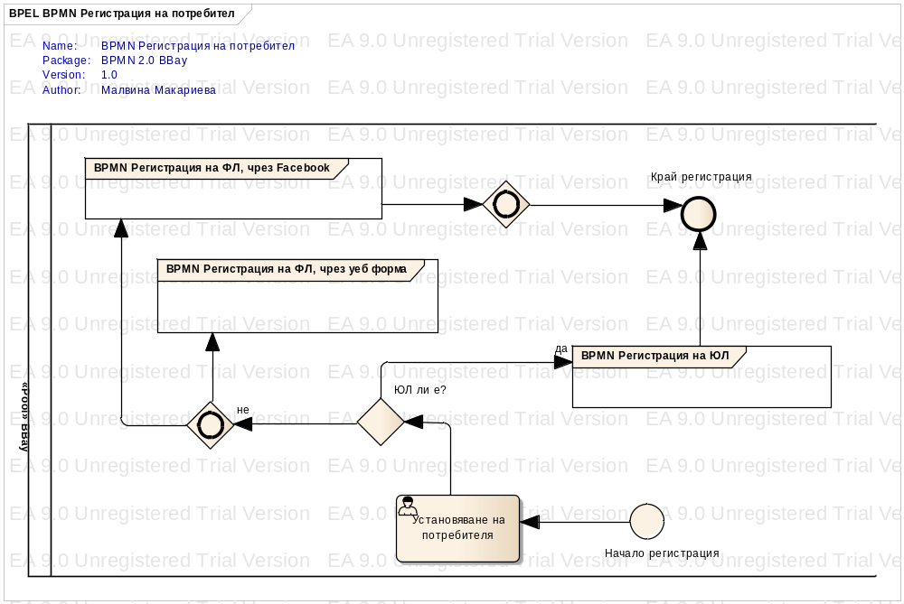
Фигура 1 Регистрация на потребител

Бизнес процес – Регистрация на ФЛ, чрез уеб форма

Цел
Целта на процеса на регистрация на ФЛ, чрез уеб форма е анонимният потребител да стане известен за системата. В следствие на това свое действие, той ще получи възможността да публикува и да пазарува от системата за електронна търговия BBay. Необходимото действие за регистрация е попълване на формата. След обработката на данните от система се изпраща електронно писмо за потвърждение на имейла. Потвърждаването активира профила.

Актьори /участници/
- Физическо лице;
- Системата.

Собственик на процеса
Физическото лице е собственик на процеса. Той първи инициира действие, което е спрямо системата. Потребителят изпълнява необходимите стъпки за регистрация и след обработка на системата той потвърждава регистрацията си.

Описание на работата на процеса
За стартирането на процеса е необходимо да има потребител, който желае да се регистрира.
- Потребителят попълва данните си за регистрация;
- Системата проверява коректността на определени данни, като изискванията за парола, електронна поща, въведени ли са всички задължителни полета и др.;
- Ако данните не са коректни се показва съобщение, което информира анонимният потребител за грешни данни и след това го пита дали иска да продължи с регистрацията;
- Ако иска да продължи с регистрацията се връща отново в модула за регистрация и нанася корекциите;
- Ако потребителят не желае да продължи процеса на регистрация, той приключва;
- Ако въведените данни са коректни се изпраща електронно писмо на посочения от анонимния потребител електронен адрес. Това писмо е за активация на потребителският акаунт;
- Ако не се влезе във „връзката“ изпратена в писмото до 24 часа, профила няма да се активира и данните за него ще бъдат изтрити.
- Ако потребителят е влязъл във „връзката“ на електронното си писмо, системата активира акаунта на потребителя.

Възможност
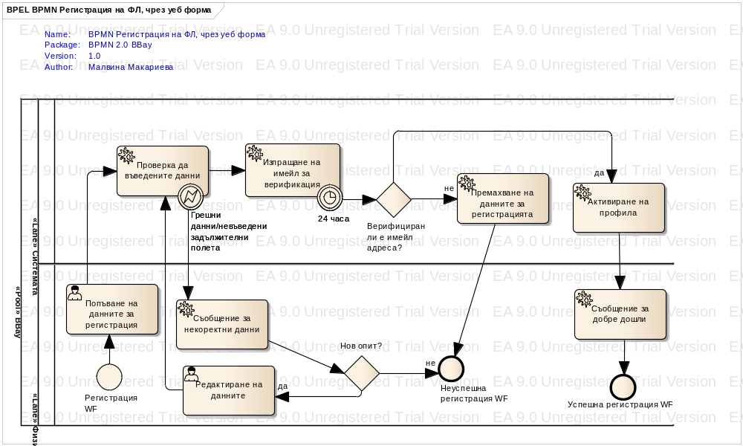
Фигура 2 Регистрация на ФЛ, чрез уеб форма

Бизнес процес –Регистрация на физическо лице, чрез Facebook

Цел
Целта на процеса е да улесни анонимните потребители при регистрация в системата за електронна търговия – Balkan Bay, като за целта се използват вече съществуващи профили на потребители в системата на Facebook. Осъществява се комуникация между системата и сървърите на Facebook, за да се потвърдят необходимите данни за регистрация.

Актьори /участници/
- Facebook;
- Физическо лице;
- Системата.

Собственик на процеса
Собственик на процеса е анонимният потребител. Той има желание да се впише в системата, като използва вече създадения си акаунт в социалната мрежа Facebook.

Описание на работата на процеса
В началото на процеса е анонимният потребител, който има желание да се регистрира.
- Анонимният потребител влиза в модула за регистрация на ФЛ и избира да се регистрира, чрез Facebook профила си, за да влезе в системата. Въвежда данните за вход в социалната мрежа;
- Данните се изпращат до сървърите на социалната мрежа;
- След обработка системата на Facebook връща съобщение, с което потвърждава или не верността на въведените данни. Системата обработва това съобщение;
- Ако не са коректни данните, се връща съответното съобщение на потребителя и той може да избере дали да продължи с опитите си да се регистрира в системата или да прекъсне;
- Ако данните са коректни се вземат необходимите за регистрацията данни;
- Активира се профила и процеса приключва.

Възможност
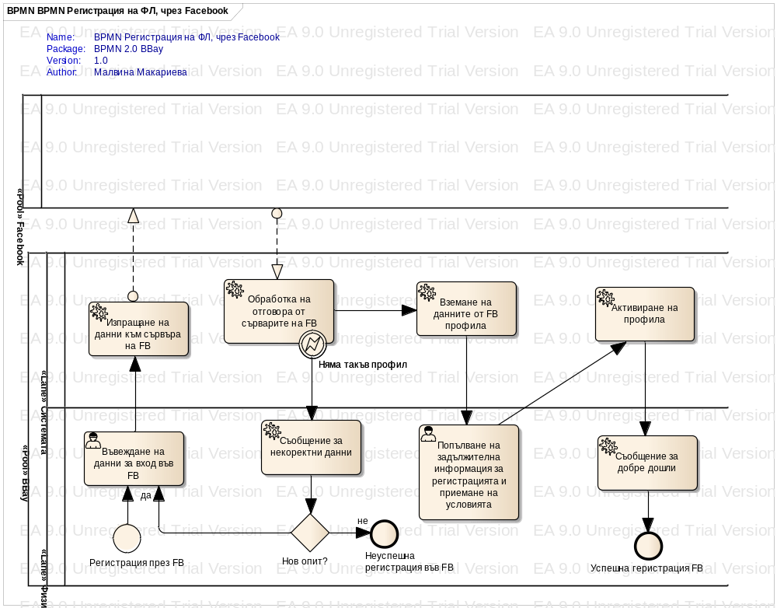
Фигура 3 Регистрация на ФЛ, чрез Facebook

Бизнес процес – Регистрация на юридическо лице

Цел
Бизнес процеса описва особеностите при регистрация на ЮЛ. Те са много различни от физическите лица поради по-различното разпределение на правата. Докато при ФЛ всичко е централизирано в един човек, тук не е така. Ролите за юридическите лица са обяснени в точка 2.3.1 От това следва, че регистрацията се прави от администратор. Условие преди регистрацията да се осъществи от администратор е организацията, която иска да се регистрира да е подписала договор за взаимоотношенията си с BBay, в който да са определени правата и задълженията на двете страни, договорени комисионните /таксите/ за извършваните услуги от системата и видовете потребители.

Актьори /участници/
- Юридически лице;
- Системен администратор;
- Системата.

Собственик на процеса
Собственик на процеса е юридическото лице, което желае да се регистрира в системата, за да се възползва от предлаганите услуги.

Описание на работата на процес
При стартирането на процеса се приема, че юридическото лице вече е изявило желание да се регистрира. Свързало се е организацията представяща системата за електронна търговия BBay.
- Юридическото лице се свързва с представител на организацията. Изготвя се и се подписва договор;
- Администратора проверява дали има сключен договор;
- Ако няма сключен договор се изчаква за договаряне;
- Ако след предоговарянето не е подписан договор се съобщава на потребителя, че регистрацията е неуспешна;
- Ако след редактирането е подписан договор се въвеждат данните за всички потребители на юридическото лице;
- Ако договора е сключен се въвеждат необходимите данни за регистрация на профила на ЮЛ и всичките негови подпрофили;
- Системата проверява дали въведените данни са коректни;
- Ако не са коректни данните се изписва съобщение за това и Администратора се пита дали иска да продължи с въвеждането;
- Ако администраторът не иска да продължи, процеса приключва;
- Ако администраторът иска да продължи, се връща да редактира профила;
- След редактирането отново данните се проверяват;
- Ако данните са коректни акаунта се активира;
- Юридическото лице получава имейл за добре дошъл в системата.

Възможност
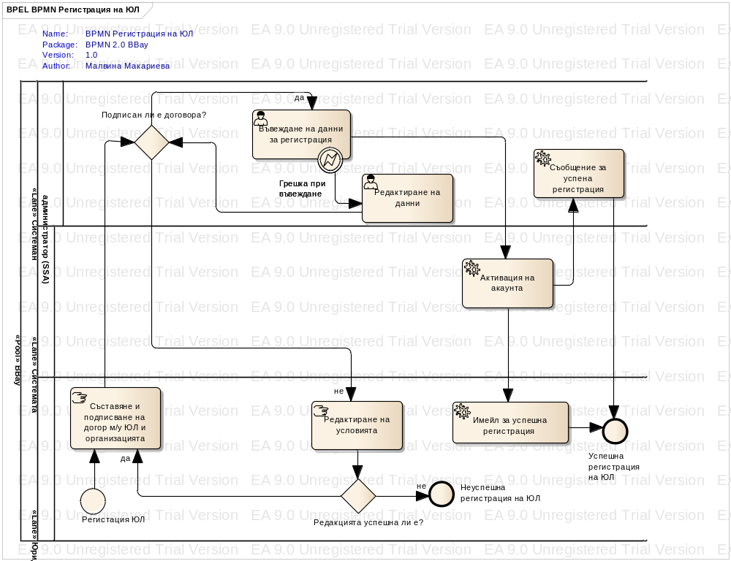
Фигура 4 Регистрация на ЮЛ

Бизнес процес – Вход в системата

Цел
Бизнес процесът описва стъпките необходими за един регистриран потребител да влезе в системата и да я използва. От потребителят се изисква да въведе коректни парола и потребителско име, за да влезе в системата. След това в системата потребителят може да разглежда, публикува, купува и продава различни стоки стига да са в съответствие с приетите от него условия при регистрирането си в сайта, независимо дали е юридическо или физическо лице.

Актьори /участници/
- Потребител;
- Системата.

Собственик на процеса
Собственик на процеса е потребителят, който желае да влезе в системата. След като се потвърдят паролата и потребителското име от системата той влиза в нея.

Описание на работата на процеса
На входа на този процес потребителя трябва предварително да се е регистрирал и да е потвърдил регистрацията си.
- Потребителя трябва да въведе потребителското си име и парола;
- Те се проверяват дали фигурират в системата;
- Ако ги няма се изписва съответното съобщение за липса и процеса се прекратява;
- Ако данните фигурират се проверява вида на потребителя, който иска да влезе в системата;
- Ако е физическо лице влиза в системата;
- Ако е юридическо лице се прави проверка на валидността на паролата му.
- Ако паролата е изтекла на екрана се изписва съобщение за изтекла парола;
- Ако не е изтекла потребителя влиза в системата.

Възможност
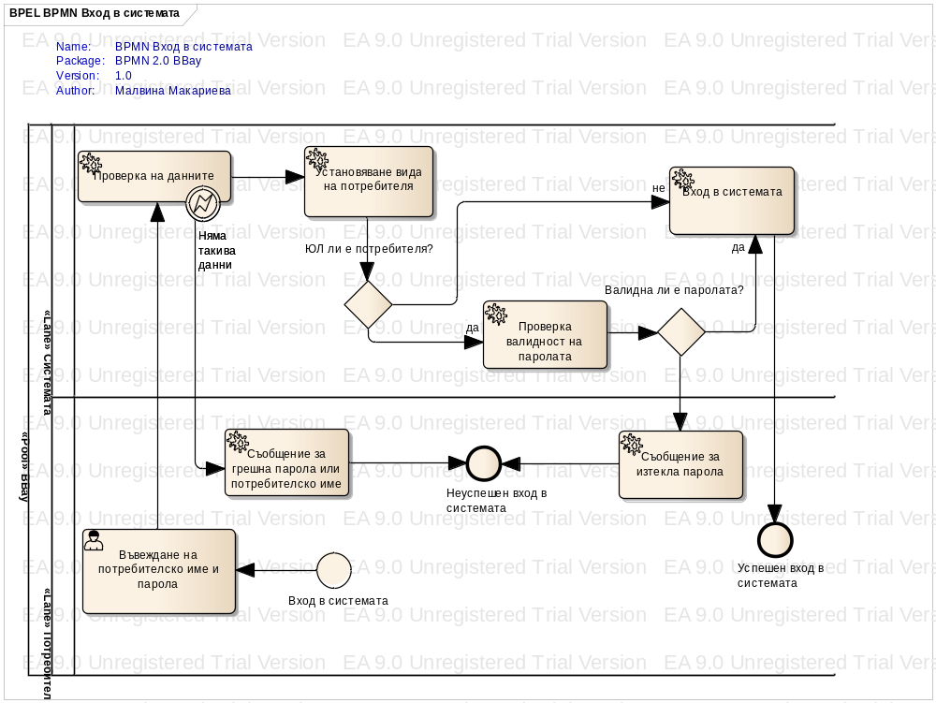
Фигура 5 Вход в системата

Бизнес процес – Смяна на забравена парола на ФЛ

Цел
Целта на процеса е да опише стъпките необходими да бъдат преминати от физическото лице, което е потребител на системата, за да замени забравената си парола с нова.

Актьори
- Физическо лице;
- Системата.

Собственик на процеса
Собственик на процеса е физическото лице, което е забравило паролата си и предприема стъпки за възстановяването ѝ.

Описание на протичането на бизнес процеса
Потребителят трябва да е влязъл в раздела за забравена парола:
- Потребителя въвежда имейла си;
- Имейла му се проверява дали съществува в базата данни;
- Ако го няма в системата се извежда съответното съобщение;
- Ако е наличен, потребителя трябва да въведе отговора на таен въпрос, който се въвежда при регистрацията на потребителя;
- Ако отговора е грешен се предоставя възможност на потребителя да повтори действието, като отново въведе отговора.
- Ако не иска да пробва пак, процеса приключва;
- Ако отговора на тайният въпрос е верен, потребителя въвежда новата си парола;
- Паролата се проверява дали отговаря на политиката за големина и съдържание на паролите в организацията;
- Ако не отговаря се изписва съобщение, след това потребителят може да избере дали да продължи или да прекрати процеса по промяна на паролата;
- Ако паролата изпълнява условията за дължина и съдържание, тя се запаметява в системата и се изписва съответното съобщение.

Възможност
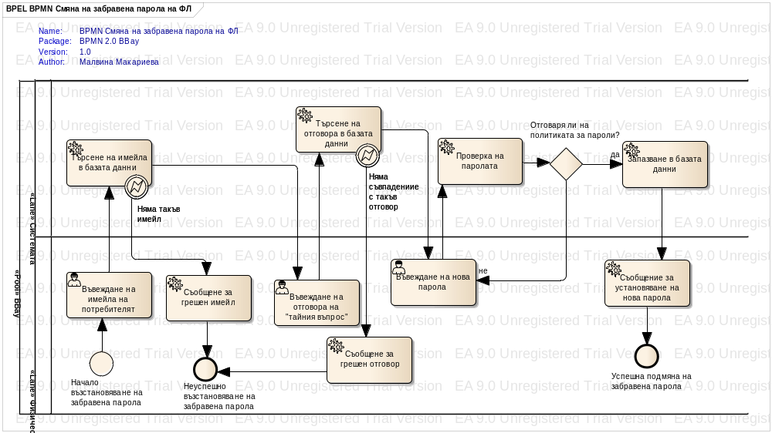
Фигура 6 Смяна на забравена парола на ФЛ

Бизнес процес –Редактиране на акаунт

Цел
Целта на процеса е да се разгледат стъпките по редакция на акаунта. Редакцията може да е на лични данни за потребителя или на паролата му.

Актьори /участници/
- Физическо лице;
- Системата.

Собственик на процеса
Собственик на процеса е физическото лице, което желае да направи промяна на личните си данни.

Описание на протичането на процеса
- Потребителят влиза в своя профил и избира да го редактира;
- Редактирането на профила може да е на лични данни или на парола;
- Ако потребителят избере редакцията на личните си данни трябва да ги промени. След това системата ги проверява, ако има такива за които съществуват някакви ограничения системата ги проверява. В случай, че всичко е коректно корекциите в профила се запаметяват. Ако новите данните не са коректни и потребителя не желае да довърши промяната, процеса приключва;
- Ако потребителя желае да смени паролата си, за целта трябва да въведе текущата си парола. Причината за това е да се осигури по-голяма сигурност и защита от недоброжелатели.
- Ако паролата премине през проверката на системата потребителя въвежда новата си парола. Тя се проверява дали отговаря на политиката на паролите на системата. След тази проверка се запаметява в базата данни;
- Ако текущата парола не премине през проверката, то потребителя има възможност да продължи с опитите си или да приключи процеса без да е променил паролата си.

Възможност
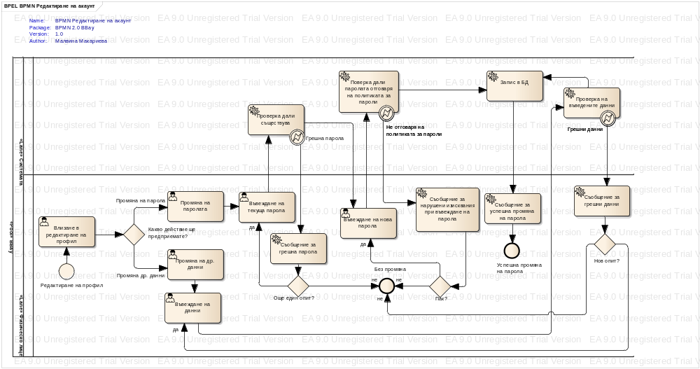
Фигура 7 Редактиране на акаунт

Бизнес процес – Изтриване профил на ФЛ

Цел
Целта на процеса е да опише процеса по заличаване профила на физическо лице и особеностите по него.

Актьори /участници/
- Физическо лице;
- Системата.

Собственик на процеса
Собственик на процеса е физическото лице, което желае да заличи профила си.

Описание на протичането на бизнес процеса
- Потребителят дава заявка за изтриване на неговия профил. Тази функция е достъпна, след като той влезе в модула за управление на профила;
- Потребителят трябва да потвърди, че е сигурен в желанието си да изтрие профила си;
- Ако не желае да изтрие профила си и избере „не“, то тогава се изписва съобщение за неуспешно изтриване и процеса приключва;
- Ако потребителя потвърди желанието си за изтриване на профила, той трябва да въведе повторно паролата си. Тя се проверява от системата и ако не е валидна процеса приключва. Ако е валидна системата проверява дали има активни поръчки. Под активни поръчки се разбират, такива в които потребителя е продавач. Ако има такива, изтриването не е успешно и процеса приключва. Ако няма активни поръчки, статуса на профила се променя на „неактивен“;
- Процеса приключва със съответното съобщение.

Възможност
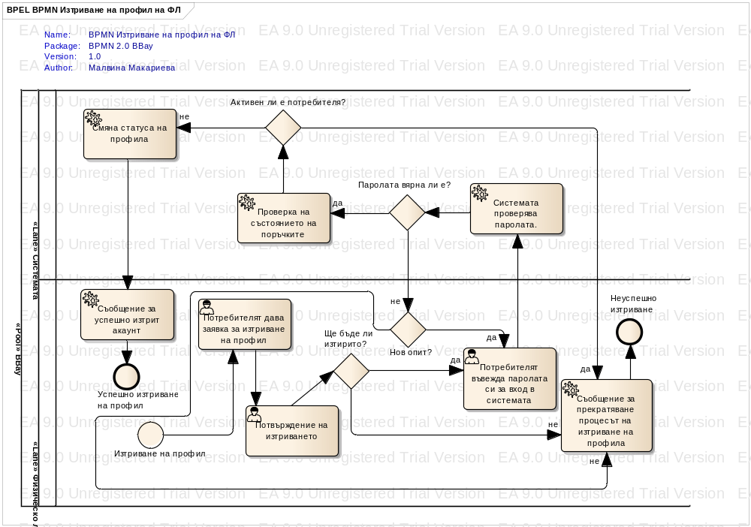
Фигура 8 Изтриване профил на ФЛ

Бизнес процес - Публикуване на обява

Цел
Целта на процеса е да опише стъпките по процеса на публикуване на артикул в системата.

Актьори
- Физическо лице;
- Юридическо лице /Publisher/;
- Системата.

Собственик на процеса
Собственици на процеса са физическото лице или представителя на юридическото. Те са тези, които могат да изпълняват тази дейност и са решили да я осъществят.

Описание на протичането на бизнес процеса
- Потребителят въвежда данни за артикула. Такива данни могат да са категория, тегло, цена, вид на доставката и др.;
- Системата проверява въведените данни;
- Ако има грешка системата пита потребителя дали иска да продължи, ако желае да не продължи се изписва съобщение за неуспешно публикуване. Ако потребителят желае да продължи системата го връща, за да редактира данните;
- След успешно премината проверка системата добавя обявата в „Каталога“. Системата изписва съобщение за успешно добавяне.

Възможност
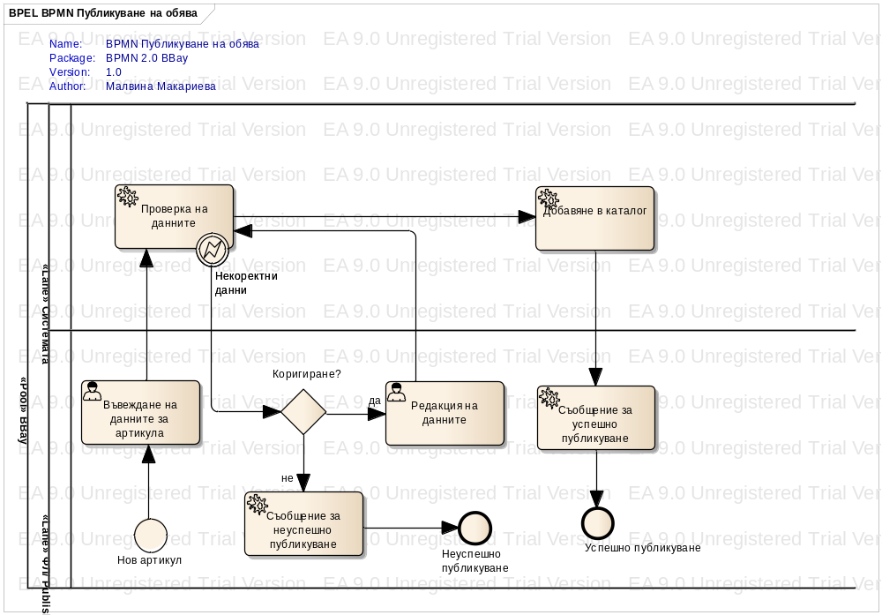
Фигура 9 Публикуване на обява

Бизнес процес – Изтриване на обява

Цел
Целта на процеса е да опише стъпките по изтриване на вече публикувана собствена обява.

Актьори
- Физическо лице;
- Юридическо лице /Master/;
- Системата.

Собственик на процеса
Собственик на процеса е физическото или юридическото лице, което желае да премахне обява от „Каталога“.

Описание на протичането на бизнес процеса
Преди стартирането на процеса потребителят трябва да е влязъл в профила си. Да е избрал „Моя каталог“.
- Потребителя избира обявата, която желае да изтрие и я изтрива;
- Изисква се потвърждение за изтриване. Ако то е отрицателно обявата не се изтрива;
- Ако потребителя желае да изтрие обявата системата проверява дали обявата в момента се изпълнява. Това означава друг потребител в този момент да е купувач по нея;
- Ако се изпълнява, триенето е неуспешно;
- Ако не се изпълнява никаква поръчка, то тогава системата я премахва от „Каталога“;
- Системата изписва съобщение за успешно изтриване.

Възможности
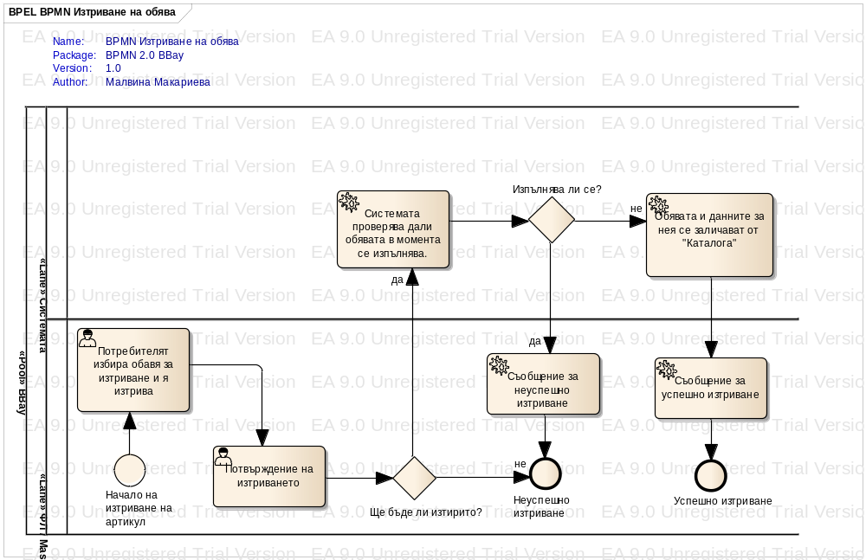
Фигура 10 Изтриване на обява

Бизнес процес – Търсене в каталог

Цел
Целта на процеса е да опише стъпките необходими за успешно търсене в системата, независимо дали потребителя е анонимен, физическо или юридическо лице.

Актьори
- Анонимен потребител;
- Потребител;
- Системата.

Собственик на процеса
Собственик на процеса е всеки потребител желаещ да извърши търсене.

Описание на протичането на бизнес процеса
- Първоначално потребителят трябва да зададе критерии на търсенето;
- Системата обработва информацията;
- Ако не се открие съвпадение се изписва съобщение, че няма намерени резултати;
- Ако е открито съвпадение в базата данни, се генерира списък с резултата и той се показва на потребителя.

Възможности
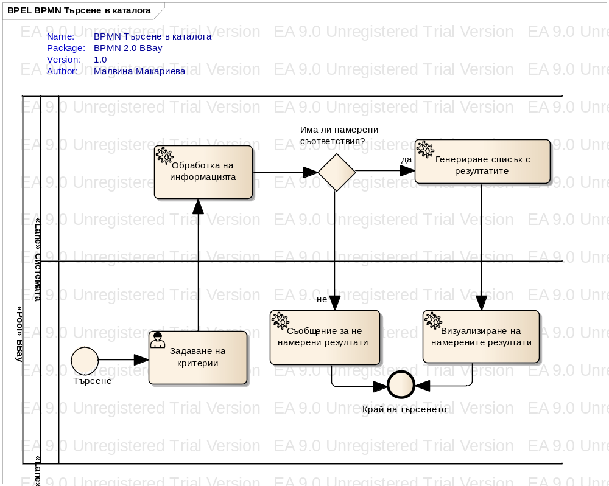
Фигура 11Търсене в каталог

Бизнес процес – Покупко-продажба

Цел
Процесът описва покупко-продажбата на артикул в системата. Целта е да се разгледат взаимодействията на система, купувача и продавача.

Актьори /участници/
- Купувач;
- Продавач;
- Системата.

Собственик на процеса
Собственик на процеса е купувача. Той проявява инициативата да закупи дадена стока.

Описание на бизнес процеса
На входа на процеса потребителят /ФЛ или ЮЛ/ трябва да се е вписал в системата.
- Потребителя избира артикул от „Каталога“ или „Количката”;
- Решава дали ще го купи или не;
- Ако няма да го закупи сега, процесът приключва;
- Ако потребителят реши да закупи артикула, се проверява дали има налични количества. Ако няма поръчката не се прави;
- Ако има количество, се избира метод на плащане;
- Потвърждава се поръчката;
- Системата информира продавача за продажбата и му изпраща необходимата информация за изпращането на пратката;
- Продавача уведомява системата, че пратката е пратена и ако е наличен код за проследяване на пратката;
- Системата изпраща съобщение до купувача за статуса на поръчката.

Възможност
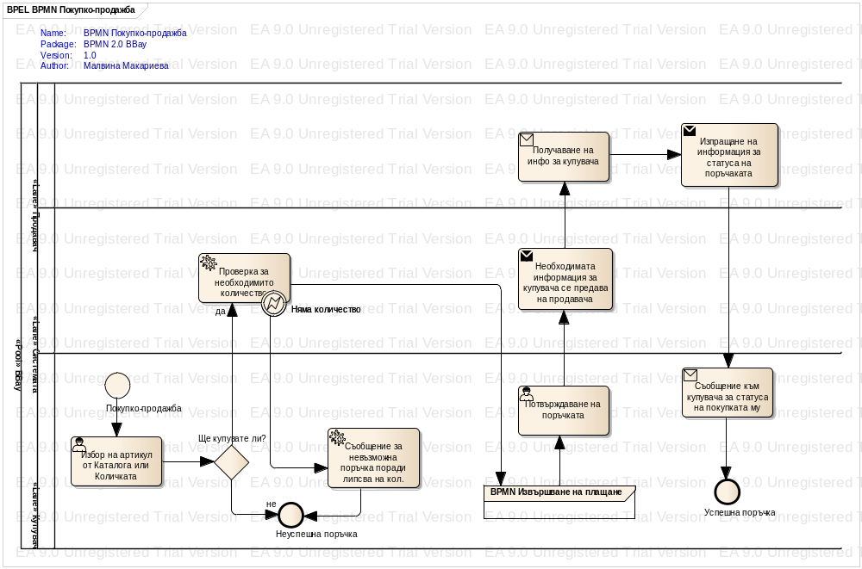
Фигура 12 Покупко-продажба

Бизнес процес – Извършване на плащане

Цел
Целта на процеса е да опише процеса по извършването на плащане.

Актьори /участници/
- Системата;
- Банка.

Собственик на процеса
Собственик на процеса е системата, защото тя се обръща за съдействие към банката.

Описание на работата на процеса
- Системата калкулира сумата необходима за закупуването на един или няколко артикула. Информацията се изпраща в банката на потребителя;
- Банката отговаря дали има наличните средства;
- Ако не са налични плащането е неуспешно и поръчката не се осъществява;
- Ако парите са налични, плащането се осъществява.

Възможност
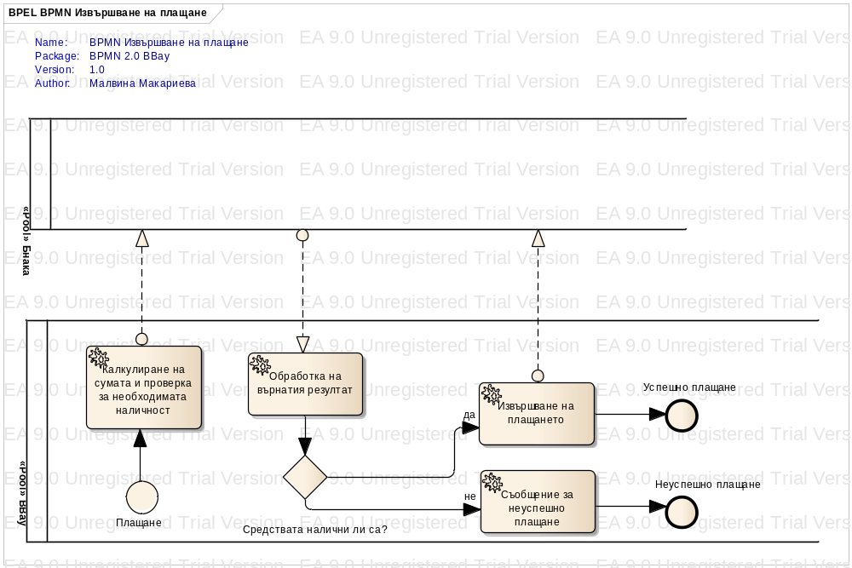
Фигура 13 Извършване на плащане

Бизнес процес – Управление на количка

Цел
Целта на процеса е да покаже възможностите по управлението на количката на потребителят.

Актьори /участници/
- Потребителят;
- Системата

Собственик на процеса
Собственик на процеса е потребителят.

Описание на работата на процеса
- Вход в количката;
- Ако потребителя желае да купи артикул избира един или няколко и след това се извършва процеса по „Покупко-продажба”;
- Ако желае потребителя може и да изтрие част от запазените обяви в количката си.

Възможност
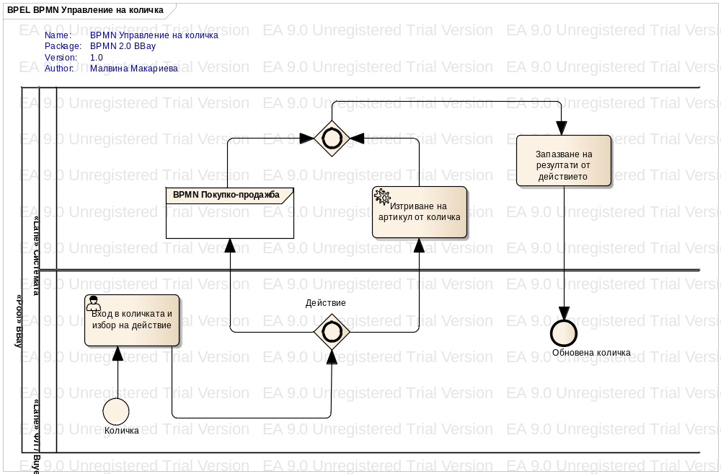
Фигура 14 Управление на количка

Бизнес процес – Справки

Цел
Целта е да се опише процеса по извличане на справка от потребителите. Генерират се смесени справки, в които се извлича информацията от базата данни за потребителя от гледна точка на продавач и купувач.

Актьори /участници/
- Потребител;
- Системата.

Собственик на процеса
Собственика процеса е потребителят.

Описание на работата на процеса
- Потребителя прави заявка за справка;
- Системата обработва данните. Ако няма никакви данни в базата, се изписва съответното съобщение;
- Ако има данни, то той се пита каква да е формата на отчета – печатна, електронна;
- Системата генерира съответната форма и го изпраща на потребителя.

Възможност
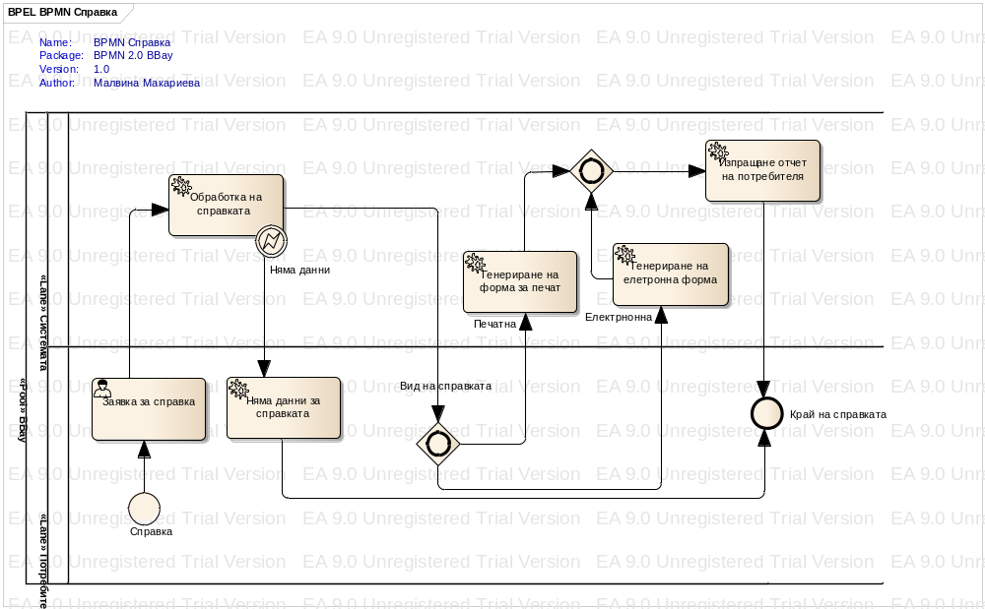
Фигура 15 Справка

Бизнес процес – Управление на профил

Цел
Показване възможностите на потребителя за управление на личния си профила

Актьори /участници/
- Физическо лице;
- Юридическо лице / Buyer/;
- Системата.

Собственик на процеса
Собственик на процеса е потребителят.

Описание на работата на процеса
- Потребителя влиза в „Моят профил“. След което трябва да избере действието, което ще предприеме;
- Ако избере управление на продукт там има следните възможности: Публикуване на обява / процеса е описан по-горе/, Изтриване на обява /процеса е описан по-горе/ или редактиране на обява;
- Ако избере управление на профил той може да: Редактира профила си или да го изтрие;
- Може да избере Управление на количка /процеса е описан по-горе/;
- Ако избере управление на търг системата ще го попита от каква гледна точка, и ще му предостави нужната информация;
- Може да избере и процеса по извличане на справки;

Възможност
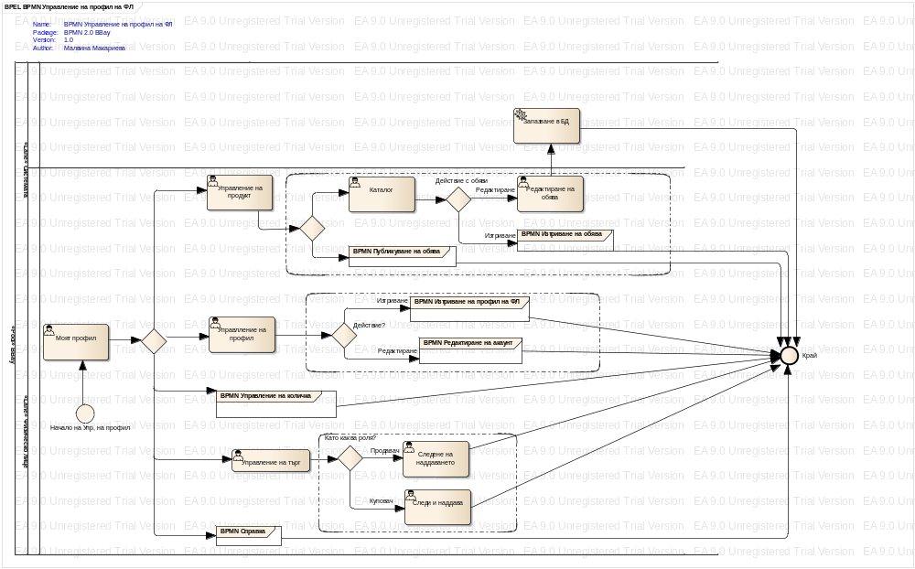
Фигура 16 Управление профил на ФЛ

Бизнес процес – Помощ за потребителя

Цел
Описва се процеса на помощ от страна на системата и системните администратори спрямо потребителите. При възникване на проблем за потребителя той трябва да потърси решение в осигурените му материали в системата за електронна търговия или да сигнализира за тях на администратор, ако не открие решение.

Актьори
- Потребител;
- Системен администратор.

Собственик на процеса
Потребителят е собственик на този процес. Той може да бъде физическо или юридическо лице. При възникване на проблем той трябва да потърси начин за решаването му.

Описание на протичането на бизнес процеса
В началото на този процес потребителят трябва да е влязъл в системата с потребителското си име и парола.
- Потребителят влиза в модула за „Помощ“. В него търси отговор сред „Често задавани въпроси и отговори“ и „Ръководство за потребителя“;
- Ако отговорите на проблема на потребителя са открити процеса приключва;
- Ако не са, се изпраща съобщение до системния администратор със запитване;
- Системния администратор отговаря;
- Ако отговора не помогне на потребителя, той може да отправи следващо запитване;
- Ако отговора удовлетворява потребителя процеса завършва.

Възможност
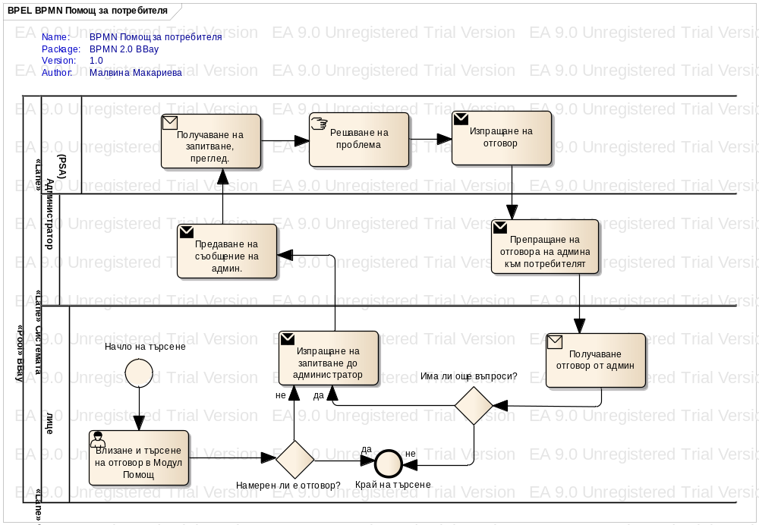
Фигура 17 Помощ за потребителя

